- 全能機器人國際邀請賽
種子師資培訓研習計畫(D)-全向輪機械手臂車師培工作坊
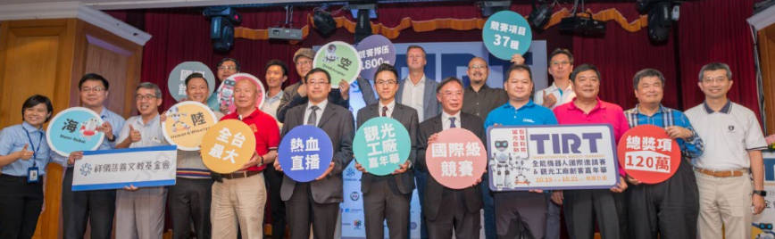
2018年10月19-21日於桃園巨蛋，在桃園市政府、經濟發展局的鼎力支持下，祥儀慈善文教基金會將首度結合陸、海、空、創客四大領域，打造亞洲最盛大全能機器人國際邀請賽，集結世界菁英好手，以競賽平台讓學習履歷成功升級。超過六十項分級賽事，從組裝到機電整合，展現跨領域超實力、團隊競技超越巔峰，總市值超過120萬高額獎項更將引爆挑戰能量!除了陸海空創客四大主軸競賽之外，活動也將串聯全領域Maker，同地將舉辦觀光工廠新創嘉年華，現場將邀集食衣住行育樂百大名家，完整體驗桃園觀光特色、台灣文創及美食文化；DIY風潮瘋靡全球，本場活動結合各大手創領域的萬人工作坊，將超越想像滿足手作樂趣；另外，將規劃未來科技展區、動漫特區以及電競專區，不限齡、跨領域、全方位號召Maker菁英年度盛事，迎向無可抗拒的AI新世代!

- 活動目的:
打造智慧機械交流平台促進我國機器人領域發展，創新跨平台、跨產業、跨時區的多元整合；支持研發並培育人才、建立學界與業界交流平台，促進產業文化發展，並透過競賽、營隊、課程等結合社會資源，提倡全民共同參與並扶持弱勢，以教育提攜未來，提升智能科技生活。

更多活動資訊可上TIRT活動資訊網站查詢: https://goo.gl/9wRhqE

- 活動說明:
於2018年4月-8月期間，陸續舉辦各項師資培訓研習課程，以STEAM教育之跨領域、動手做為基礎，結合生活應用、解決問題等議題導入機器人相關知識力學習；針對不同賽制提供教師培訓，藉由培訓師資向下推廣至學生，讓更多學生可以藉由參與不同類型的比賽，在自造過程中了解智慧機械及AI機器人領域。
選手培養
組隊報名參賽
10月比賽
師資培訓

機器人課綱
AI工業學程
STEAM教育
學習接軌

- 活動名稱:
【TIRT全能機器人國際邀請賽】
種子師資培訓研習計畫(D)-全向輪機械手臂車師培工作坊
- 活動單位:
指導單位:桃園市政府
主辦單位:桃園市政府經濟發展局、桃園市財團法人祥儀慈善文教基金會
協辦單位:雲林科技大學、睿揚創新科技有限公司

- 參加對象:
有意願發展學校機器人創意課程、社團活動或生活科技、物理、數學、藝術相關領域國小、國中、高中職之教師。

- 師培重點:
1.全向輪機械手臂車機構組裝及馬達應用
2.Arduino程式開發環境(10月份競賽活動不限程式語言)
3.APP控制與藍雅模組整合應用

- 師培活動時間:
梯次 | 活動日期 | 地點 | 對象 | 人數
D1 | 6/30(六) | 祥儀機器人夢工廠 | 國中小、高中職之在職教師。 | 20人
D2 | 7/06(五) | 雲林科技大學 | 國中小、高中職之在職教師。 | 20人
D3 | 7/07(六) | 祥儀機器人夢工廠 | 國中小、高中職之在職教師。 | 20人
D4 | 7/14(六) | 祥儀機器人夢工廠 | 國中小、高中職之在職教師。 | 20人
- 即日起即可報名，至各梯次開課前五日或額滿截止。
- 活動地點
- 祥儀機器人夢工廠 (桃園市桃鶯路461號，館內可停車)
- 雲林科技大學(雲林縣斗六市大學路三段123號/電機系工程二館2樓EL206教室)

- 報名方式
STEP1:請逕至TIRT官方網站報名。
（網址：https://goo.gl/jTAcD3）
STEP2:如有研習時數需求請逕至全國教師在職研習網報名。
(網址:https://www2.inservice.edu.tw/)
- 本活動為免費參加，無須攜帶工具，建議可自行攜帶環保水瓶/杯。

- 活動聯絡人:
單位 | 窗口 | 電話
祥儀慈善文教基金會 | 林易宣/專員 | (03)362-3452*3500
祥儀慈善文教基金會 | 簡語婕/專員 | (03)362-3452*3404

附件一-(D)研習課表-全向輪機械手臂車(祥儀版本)
時段 | 地點 | 活動名稱
9:30-10:00 | 祥儀企業一樓大廳 | 報到、交流
10:00-10:15 | 機器人夢工廠  DIY教室 | 10月競賽活動介紹
10:15-12:00 |  | 全向輪機械手臂車套件組裝(上)
12:00-13:00 |  | 午餐
13:00-13:20 | 機器人夢工廠參觀 | 機器人夢工廠參觀
13:20-14:30 | 機器人夢工廠  DIY教室 | 全向輪機械手臂車套件組裝(下)
14:30-14:45 |  | 競賽規則說明
14:45-16:00 |  | 積木組/氣球組競賽體驗
16:00~ | 祥儀企業一樓大廳 | 賦歸
*13:00-13:20機器人夢工廠參觀行程，如老師已有參觀過，可選擇待在教室教續組裝或稍帶休息等候該行程結束。

附件二-(D)研習課表-全向輪機械手臂車(雲科大版本)
時段 | 地點 | 活動名稱
9:30-10:00 | 雲林科技大學  電機系工程二館EL206教室 | 報到、交流
10:00-10:15 |  | 10月競賽活動介紹
10:15-12:00 |  | 全向輪機械手臂車套件組裝(上)
12:00-13:00 |  | 午餐
13:00-14:30 |  | 全向輪機械手臂車套件組裝(下)
14:30-14:45 |  | 競賽規則說明
14:45-16:00 |  | 積木組/氣球組競賽體驗
16:00~ |  | 賦歸
註：課程如有任何異動，將另行公告。

附件三-全向輪機械手臂車簡介
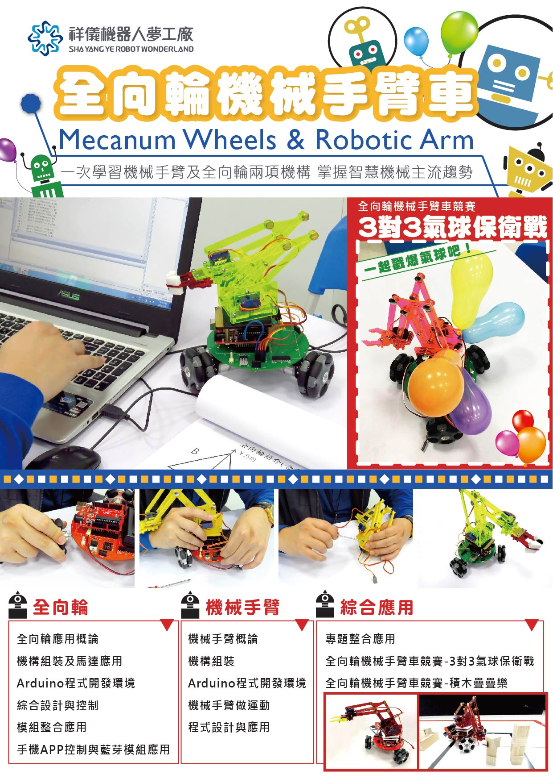

附件四-7/06(五)梯次-雲林科技大學地圖